Bước 1 Xác định Entity, Attribute, Khóa chính
Entity | Attribute cần lưu | Khóa chính (PK) đề xuất
HOC_VIEN | MaHV, HoTen, NgaySinh | MaHV
KHOA_HOC | MaKH, TenKH, SoTietHoc | MaKH
DANG_KY | MaHV_FK, MaKH_FK, DiemSo | (MaHV_FK, MaKH_FK)

Bước 2
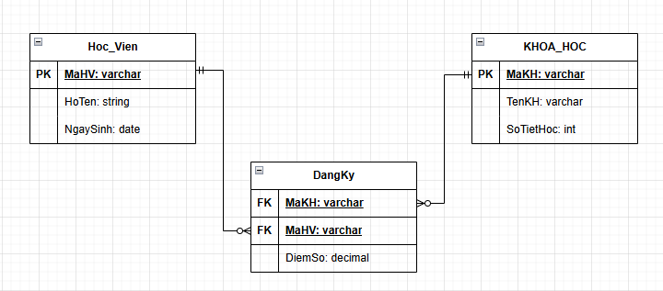

Bước 3
Cột TenKH đang vi phạm 2nf vì khóa chỉnh của bảng là maKH và maHV, TenKH chỉ phụ thuộc 1 phần của MaKH không phụ thuộc hoàn toàn vào MaKH, MaHV
Tách thông tin khóa học thành KHOA_HOC, TenKH sang KHOA_HOC để loại bỏ phụ thuộc:
Bảng HOC_VIEN: MaHV, HoTen, NgaySinh
Bảng KHOA_HOC: MaKH, TenKH, SoTietHoc
Bảng DANG_KY: MaHV, MaKH, DiemSo

